GIỚI THIỆU SÁCH THÁNG 11
Cuốn sách: Cuộc phiêu lưu của Tom Sawyer
Tác giả: Mark Twain

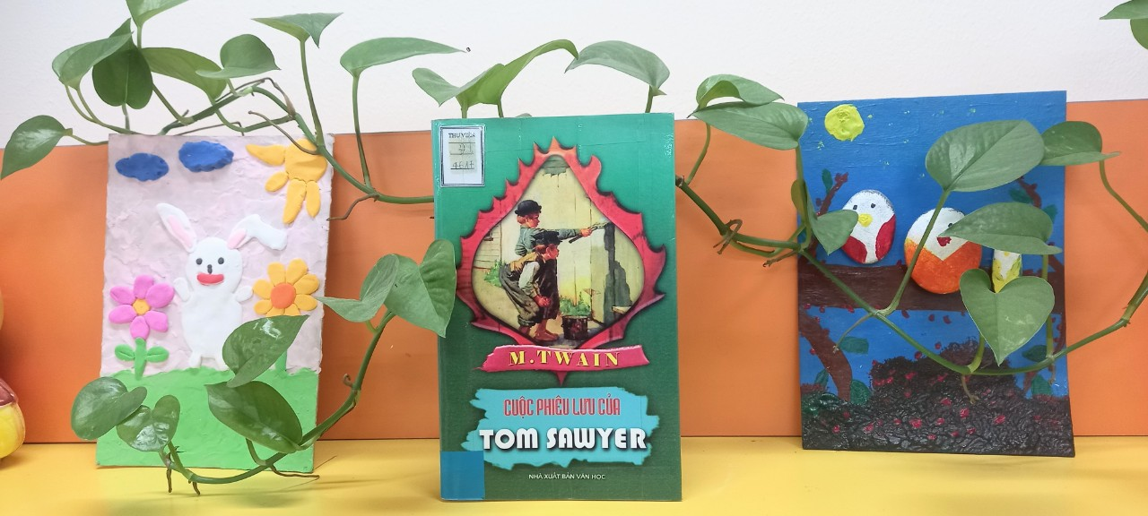

Các em học sinh thân mến!
Đến với cuốn sách ngày hôm nay - một tác phẩm văn học nước ngoài có lẽ chúng ta nên tìm hiểu một chút về tác giả của cuốn sách để khi đọc sẽ phần nào thấu hiểu hơn nội dung truyện. Mark Twain là nhà văn hiện thực và trào phúng Mỹ nổi tiếng trên thế giới. Cuộc đời Mark Twain cũng kỳ lạ, phong phú và độc đáo như chính tác phẩm của ông: một chú bé học việc ở nhà in, trải qua nghề phóng viên, xuất bản, thủy thủ, thợ mỏ, rồi trở thành nhà báo, nhà văn tên tuổi. Những tác phẩm của ông với tính chất châm biếm sâu sắc, với những nét miêu tả tâm lý xã hội cực kỳ khéo léo, đã trở thành vũ khí sắc bén đấu tranh chống sự áp bức thống trị của bọn cầm quyền phong kiến tư bản. “Cuộc phiêu lưu của Tom Sawyer” là một cuốn sách như thế.
Các em có nhìn rõ không?
Nổi bật trên nền bìa xanh là hình ảnh hai cậu bé tinh nghịch, đáng yêu đang quét ve lên cánh cổng gỗ. Hai cậu bé này mang một sức hút kì lạ khiến người đọc tò mò muốn tìm hiểu.
Nhân vật chính trong truyện là cậu bé Tom Sawyer và người bạn thân, cũng là nhân vật đóng vai trò quan trọng không thể thiếu nữa là cậu bạn Huck Finn. Qua 351 trang sách sinh động và đầy kịch tính, hình ảnh những đứa trẻ không chỉ biết đùa vui, phiêu lưu khám phá mà quan trọng hơn là phát hiện và nhận thức đúng đắn về những thói xấu, những kẻ tham lam, tàn bạo và qua đó sức tố cáo xã hội dường như mạnh mẽ hơn. Điều hấp dẫn bạn đọc, đặc biệt là các bạn nhỏ tuổi không chỉ ở những cuộc khám phá mới lạ mà còn ở những tình huống gây cười, hồn nhiên, hân hoan, sảng khoái trước sự thắng lợi của cuộc phiêu lưu tìm đến tự do của đôi bạn thân thiết.
“Cuộc phiêu lưu của Tom Sawyer” lôi cuốn, hấp dẫn bởi sự hài hước ở nhiều cung bậc, những cuộc khám phá kịch tính, căng thẳng của tuổi thơ hồn nhiên, và những trang sách đó còn có sức công phá mạnh mẽ vào một xã hội mà con người luôn quay cuồng điên đảo trước sức mạnh đồng tiền.
Ra đời năm 1876, hơn 100 năm nay, “Cuộc phiêu lưu của Tom Sawyer” đã được người đọc ở nhiều lứa tuổi, nhiều dân tộc khác nhau yêu mến. Tác giả không chỉ thuật lại câu chuyện có hậu về chú Tom tinh nghịch, mà còn dựng lên một bức tranh hiện thực về môi trường bao quanh các nhân vật bé nhỏ, đặc biệt đi sâu vào thế giới bên trong con người, miêu tả giản dị và chính xác tâm lí trẻ em. Tác phẩm chứa đựng trong nó một chất thơ trong trẻo, được coi là một “khúc ca về tuổi thơ”.
Đến với cuốn sách các em sẽ phần nào tìm thấy mình trong đó, được đắm mình trong thế giới tuổi thơ. Thư viện nhà trường luôn luôn rộng mở chào đón các em tìm đọc.
Người viết
Nguyễn Thị Sen

